Наименование курса
ТЕХНОЛОГИЯ И ОРГАНИЗАЦИЯ ВОССТАНОВЛЕНИЯ ДЕТАЛЕЙ МАШИН
В курсе представлены учебные и контрольные материалы для формирования у студентов системы научных и профессиональных знаний в области организации восстановления изношенных деталей машин в соответствии с программой обучения по технологии и организации восстановления деталей для студентов технических специальностей

Направления подготовки
23.03.03 Эксплуатация транспортно-технологических машин и комплексов. Автомобили и автомобильное хозяйство

Период реализации курса
Справки по e-mail: rostov-zd@mail.ru

Срок окончания записи на курс
Справки по e-mail: rostov-zd@mail.ru

Длительность курса
7 недель

Трудоемкость
3 зачетные единицы

Авторы курса
Попов Сергей Иванович, декан факультета "Транспорт, сервис и эксплуатация", к.т.н., доцент; Загутин Дмитрий Сергеевич, д.ф.н., профессор; Апальков Александр Федосеевич, к.т.н., профессор; Марченко Юлианна Викторовна, к.т.н., доцент; Иванов Владимир Витальевич, д.т.н., доцент.
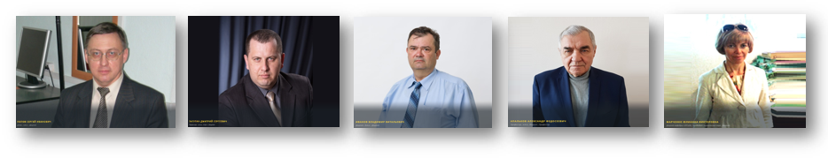
О курсе
Целью курса является освоение теории и практики организации восстановления изношенных деталей машин в соответствии с программой обучения по технологии и организации восстановления деталей для студентов технических специальностей, а также расширение кругозора у обучающихся и развитие интереса к дальнейшему углубленному изучению ремонта машин.
Основные задачи дисциплины:
- изучение процессов изнашивания и разрушения деталей;
- освоение методик оценки состояния деталей, причин и характера их износа; изучение технологических процессов восстановления изношенных деталей;
- изучение особенности организации узкоспециализированных производств, применяемого на них оборудования;
- приобретение навыков выбора оборудования для предприятий различного размера, технологии и организации фирменного капитального ремонта.

Формат
Еженедельные занятия будут включать изучение текстовых лекционных материалов, выполнение учебных заданий по каждой теме с автоматизированной проверкой. В рамках курса предусмотрена итоговая аттестация в виде итогового компьютерного тестирования в очной форме.

Информационные ресурсы
1. Технология ремонта машин/Под ред. Е.А. Пучина. – М.: Академия, 2017. – 488 с.
2. Малкин В.С. Техническая эксплуатация автомобилей/ –М.: Академия, 2017.–288 с.
3. Надежность и ремонт машин. /В.В.Курчаткин, Н.Ф. Тельнов, К.Л. Ачкасов и др. / Под ред. В.В. Курчаткина. –М.: Академия, 2015.
4. Черноиванов В.И., Лялякин В.П. Организация и технология восстановления деталей машин. –М.: ГОСНИТИ, 2013.

Требования
Перечень дисциплин, усвоение которых необходимо для изучения данной дисциплины: математика, физика, информационные технологии на транспорте, механика, общая электротехника и электроника, техника транспорта, обслуживание и ремонт, автомобильные материалы, их старение и износ, технические измерения на транспорте.
Специального материального и программного обеспечения для освоения курса не требуется.

Программа курса
- Общие положения.
- Основы технологии и организации ремонта автомобилей.
- Структура технологического процесса восстановления деталей.
- Восстановление деталей.
- Восстановление деталей слесарно-механической обработкой. Восстановление деталей способом пластического деформирования.
- Восстановление деталей сваркой и наплавкой. Особенности сварки чугуна.
- Материалы для напыления.

Результаты обучения
В результате изучения дисциплины специалист долен
знать:
- особенности процессов изнашивания и разрушения деталей;
- способы подготовки деталей к восстановлению;
- технологии восстановления деталей машин;
- способы регулировки и испытаний агрегатов машин
уметь:
- оценивать износостойкость деталей;
- контролировать эффективность ремонта;
- выбирать способы восстановления и обработки изношенных деталей
иметь навыки:
- выполнения работ по дефектации деталей и агрегатов ТС;
- выполнения восстановительных работ.

Формируемые компетенции
- владение научными основами техпроцессов в области эксплуатации транспортно-технологический машин и комплексов (ОПК-2);
- способность к освоению особенностей обслуживания и ремонта транспортных машин (ПК-14);
- готовность изучать и анализировать информацию, техданные, показатели и результаты работы по совершенствованию техпоцессов эксплуатации, ремонта и сервисного обслуживания транспортных и технологических машин (ПК-22);
- способность определять рациональные формы поддержания и восстановления работоспособности транспортных и технологических машин и оборудования (ПК-40).

